检 测 报 告

试验名称：座椅垂直疲劳强度

主检： |  | 日期： | 2024年7月18日
审核： |  | 日期： | 2024年7月19日
批准： |  | 日期： | 2024年7月19日

北京光华荣昌汽车部件有限公司实验室

声 明

- 报告无实验室“检测专用章”无效。
- 报告无主检、审核、批准人签字无效。
- 报告涂改无效。
- 复制报告未重新加盖“检测专用章”无效。
- 对检测报告若有异议，请收到报告后15个工作日内通知实验室。
⑹ 送样检测仅对样品负责。
⑺ 电子版报告无安全密码无效。

试验单位：北京光华荣昌汽车部件有限公司实验室
地 址：北京市昌平区流村镇工业园区
电 话： (010) 60793358-5711 邮 编：102200

样品名称 | 3D网格 | 车 型 | /
样品件号 | 样件1/样件2/样件3/样件4 | 样品数量 | 4件
委托单位 | 座椅开发部 | 生产单位 | /
送样者及其 联系方式 | 胡天赐  电话：15614020911 | 送样日期 | 2024年6月26日
试验地点 | 北京光华荣昌汽车部件有限公司  实验室 | 试验日期 | 2024年6月28日
试验项目 | 座椅垂直疲劳强度
试验标准 | Q/ZZ 11115-2015
样品状态 | DV
试验结论 | 对 2024年6月26日座椅开发部送检的3D网格按照Q/ZZ 11115-2015进行座椅垂直疲劳强度检测，仅提供数据不评价。
备 注 | /

一、试验条件
试验时间： | 2024年6月28日—2024年7月22日
试验地点： | 北京光华荣昌汽车部件有限公司实验室
试验人员： | 李亚平
环境温/湿度： | 温度：29.8 ℃；湿度：42.0 %
二、试验仪器设备
序号 | 设备名称 | 设备编号 | 规格型号 | 厂家 | 精度 | 有效期
1 | 汽车座椅综合性能试验台 | Q-046 | JYNJ-2 | 上海聚德永升测控系统有限公司 | 1级 | 2024年11月12日
2 | 钢卷尺 | L-185 | 0-5M | 得力 | 1mm | 2024年11月20日
三、试验方法及评价标准
1、试验方法
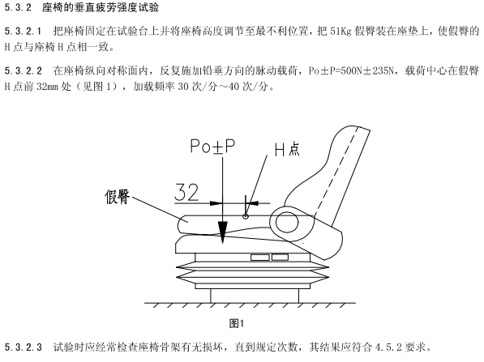
实验5万次和10万次时测量坐垫下陷量。
2、评价标准
不评价
四、标准偏离
1、标准偏离
/
五、试验结果
1、试验结果
样件名称 | 样件编号 | 试验5万次后，座垫下陷量（mm） | 试验10万次后，座垫下陷量（mm） | 备注
3D网格 | 104-001-202406 | 4 | 11 | 江苏思慕新型纺织科技有限公司
3D网格 | 104-002-202406 | 5 | 11 | 江苏思慕新型纺织科技有限公司
3D网格 | 104-003-202406 | 5 | 8 | 新梦顶（上海）贸易有限公司
3D网格 | 104-004-202406 | 10 | 13 | 穆勒纺织品（天津）有限公司

六、试验照片
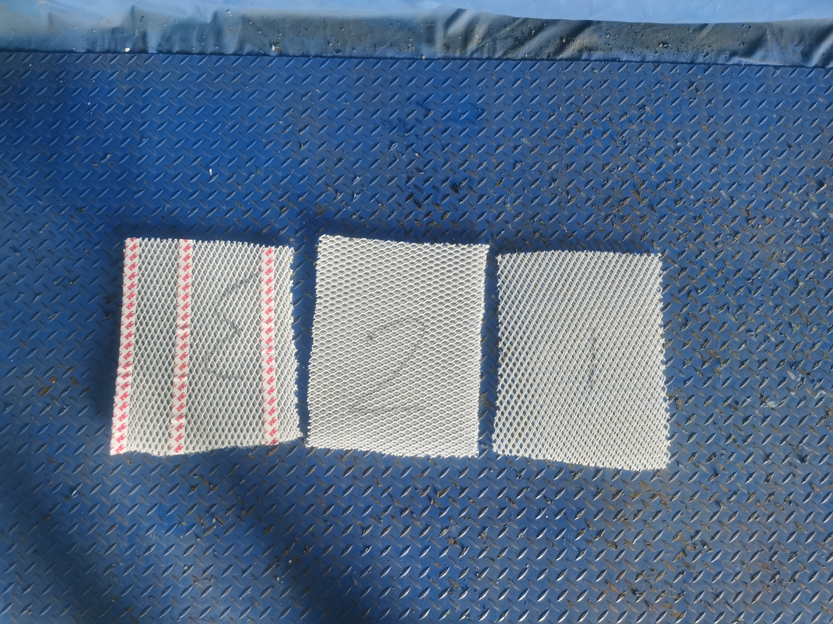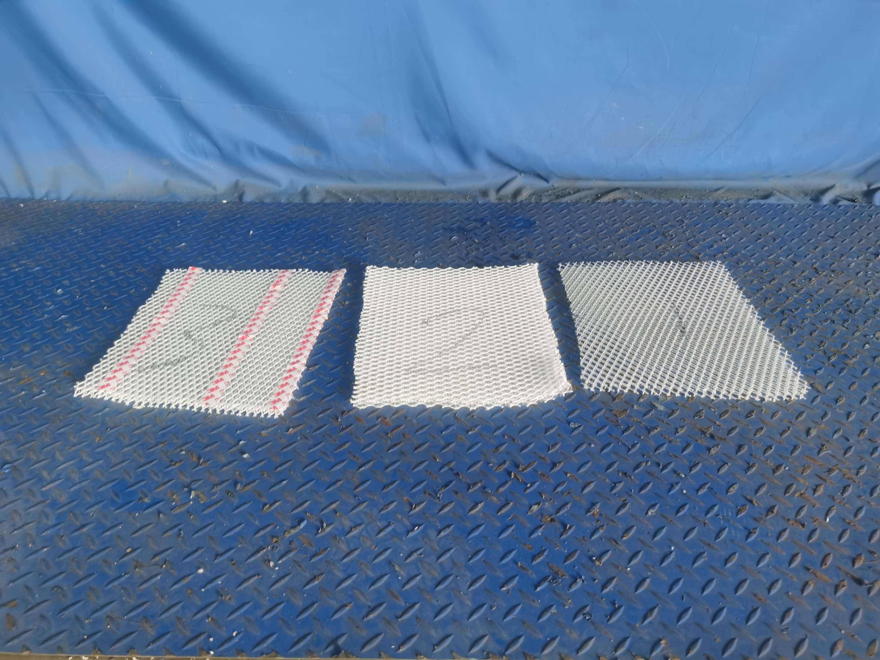
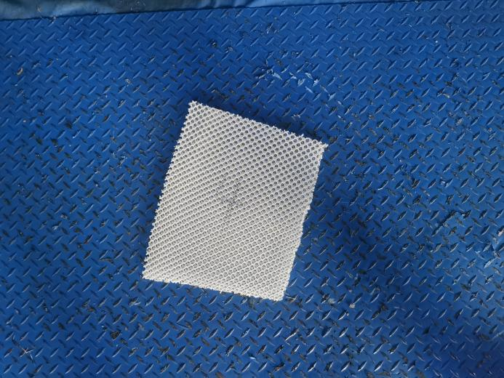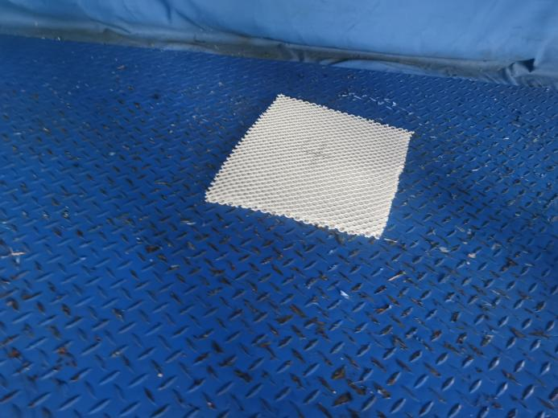
试验前
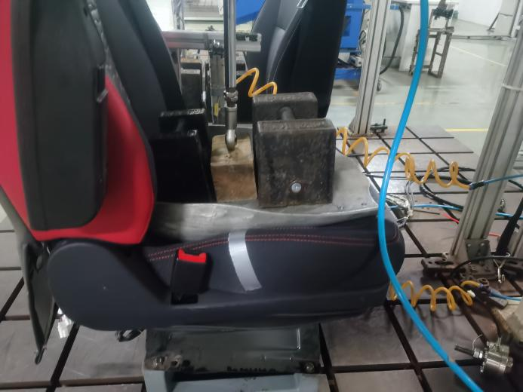
试验中
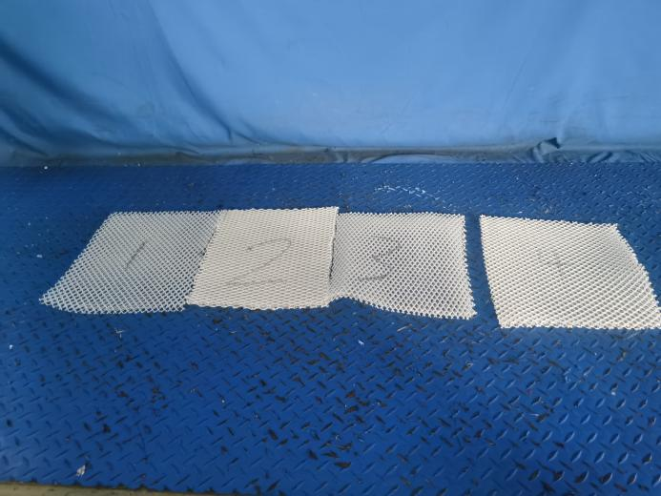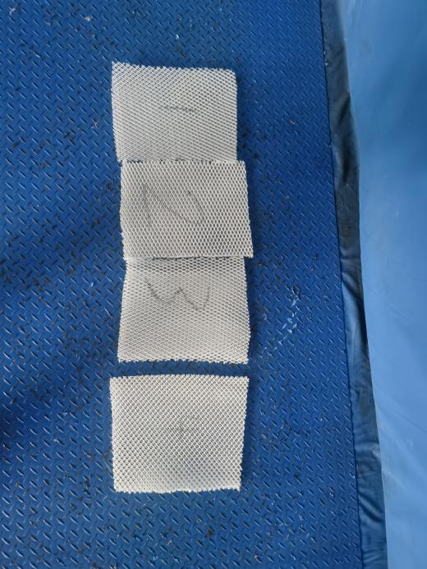
试验后
**报告结束**

